

Desarrollo de la tienda web NexusPlay con jQuery y PostgreSQL
Carlos Ademar Suarez Quispe
Universidad Privada Domingo Savio
Carrera de Ingeniería de Sistemas
Materia
Diseño Web 2
Docente:
Moscoso Zeballos Pablo Alvaro
Santa Cruz de la Sierra, Bolivia

Contenido
Resumen e introducción 3
Objetivos y alcance 4
Organización e implementación 5
Marco teórico 5
Arquitectura y base de datos 6
Desarrollo 7
Ejes transversales 29
Conclusiones y recomendaciones 30
Referencias 32

Resumen e introducción

Resumen
Se desarrolló NexusPlay, una tienda web académica para explorar videojuegos, administrar productos y actualizar un carrito de compras mediante eventos de teclado y mouse. La interfaz utiliza HTML, CSS, JavaScript y jQuery; el servidor emplea Node.js y Express, y los registros se conservan en PostgreSQL alojado en Neon. El proyecto incorpora filtros por categoría, control de cantidades, administración de imágenes, pagos en efectivo y QR estático, y un QR con monto destinado únicamente a demostración. También integra una aplicación Android que captura avisos de Yape Bolivia y los envía al servidor para su posible asociación con un pedido. Google Sheets conserva una copia de los avisos y de las ventas. Las pruebas verificaron funciones del catálogo, permisos de administración, integridad de datos y conciliación con registros temporales. La confirmación automática depende de recibir un aviso válido y de identificar una coincidencia única; no constituye una consulta bancaria independiente.

Introducción
El laboratorio propone manipular el árbol DOM y aplicar eventos y efectos visuales con jQuery para mantener un carrito actualizado sin recargar toda la página. La necesidad funcional elegida fue organizar la venta de videojuegos y mostrar al comprador una respuesta clara sobre su compra. Para resolverla se conectaron la interfaz, una API y una base de datos persistente. Este informe describe la organización del sistema, sus operaciones principales, la validación realizada y los límites de la integración de pagos.

Objetivos y alcance

Objetivo general
Desarrollar una tienda web para NexusPlay que permita administrar productos, manipular dinámicamente un carrito de compras mediante jQuery y registrar ventas en PostgreSQL, con consulta del estado del pago desde la página principal.

Objetivos específicos
- Aplicar selectores, eventos delegados y efectos de jQuery para actualizar el catálogo y el carrito.
- Implementar búsqueda, filtros por categoría, ordenación y controles para aumentar o disminuir cantidades.
- Registrar y editar productos con imagen, precio, descripción y cantidad, y administrar sus categorías.
- Conservar ventas, importes y avisos de pago en PostgreSQL mediante una API protegida.
- Integrar el QR estático, el pago mixto y un QR con monto de demostración claramente identificado.
- Consultar automáticamente el estado del pedido y copiar avisos y ventas a Google Sheets.

Alcance
El prototipo académico se despliega en Render e incluye catálogo público y administración. Conserva tres productos iniciales y agrega veinte ejemplos. No incorpora una API bancaria, emisión de licencias ni liquidación financiera. Los avisos del teléfono apoyan la conciliación; los casos ambiguos requieren revisión.

Organización e implementación
El desarrollo se organiza en torno al recorrido de una compra: consultar los productos, seleccionar unidades, revisar el carrito y registrar el pedido. A partir de ese recorrido se distinguen las responsabilidades de la interfaz, del servidor y de la base de datos. Esta división permite explicar cada resultado visible y localizar los errores sin mezclar la presentación con la persistencia.

Secuencia de trabajo
1. Definir los datos del producto y las categorías que organizan el catálogo.
2. Construir los formularios y contenedores que se actualizan con jQuery.
3. Asociar los eventos de búsqueda, selección, cantidad y envío de formularios.
4. Conectar la interfaz con la API y validar nuevamente los datos en el servidor.
5. Registrar las operaciones en PostgreSQL y presentar la respuesta al usuario.
6. Revisar los resultados y documentar las evidencias disponibles.
El historial de Git permite ordenar los cambios implementados. Las capturas ilustran el resultado visible de cada etapa y los scripts de verificación documentan los casos cubiertos.

Marco teórico

DOM y programación por eventos
El DOM representa un documento web como un árbol de objetos que puede modificarse desde JavaScript. Su estructura permite acceder a elementos y cambiar contenido, atributos o estilos sin reconstruir manualmente toda la página (MDN Web Docs, s. f.). En NexusPlay, esta capacidad se utiliza para crear fichas de productos, representar las líneas del carrito y mostrar mensajes relacionados con la compra.

jQuery y comunicación asíncrona
jQuery facilita la selección de elementos y la asociación de manejadores de eventos. Las solicitudes asíncronas realizadas con jQuery.ajax permiten intercambiar datos con el servidor y tratar respuestas o errores desde la interfaz (OpenJS Foundation, s. f.-b). El proyecto combina estas solicitudes con eventos input, change, click y submit, además de efectos como fadeIn y slideUp para mostrar cambios al usuario.

API y persistencia relacional
Express define rutas que responden a un método HTTP y una dirección concreta, como GET para consultar o PUT para actualizar recursos (OpenJS Foundation, s. f.-a). PostgreSQL permite agrupar operaciones dentro de una transacción: se confirman en conjunto o se revierten si ocurre un error (PostgreSQL Global Development Group, s. f.). Esta propiedad resulta útil al registrar una venta y descontar sus cantidades de inventario de forma consistente.

Arquitectura y base de datos
La interfaz consulta una API alojada en Render. El servidor valida los datos y trabaja con PostgreSQL en Neon; el navegador no recibe las credenciales de la base. La aplicación Android envía los avisos a una ruta específica y Google Sheets recibe una copia de los registros para su consulta. La Figura 1 resume estas relaciones.
Figura 1
Componentes y comunicación del sistema
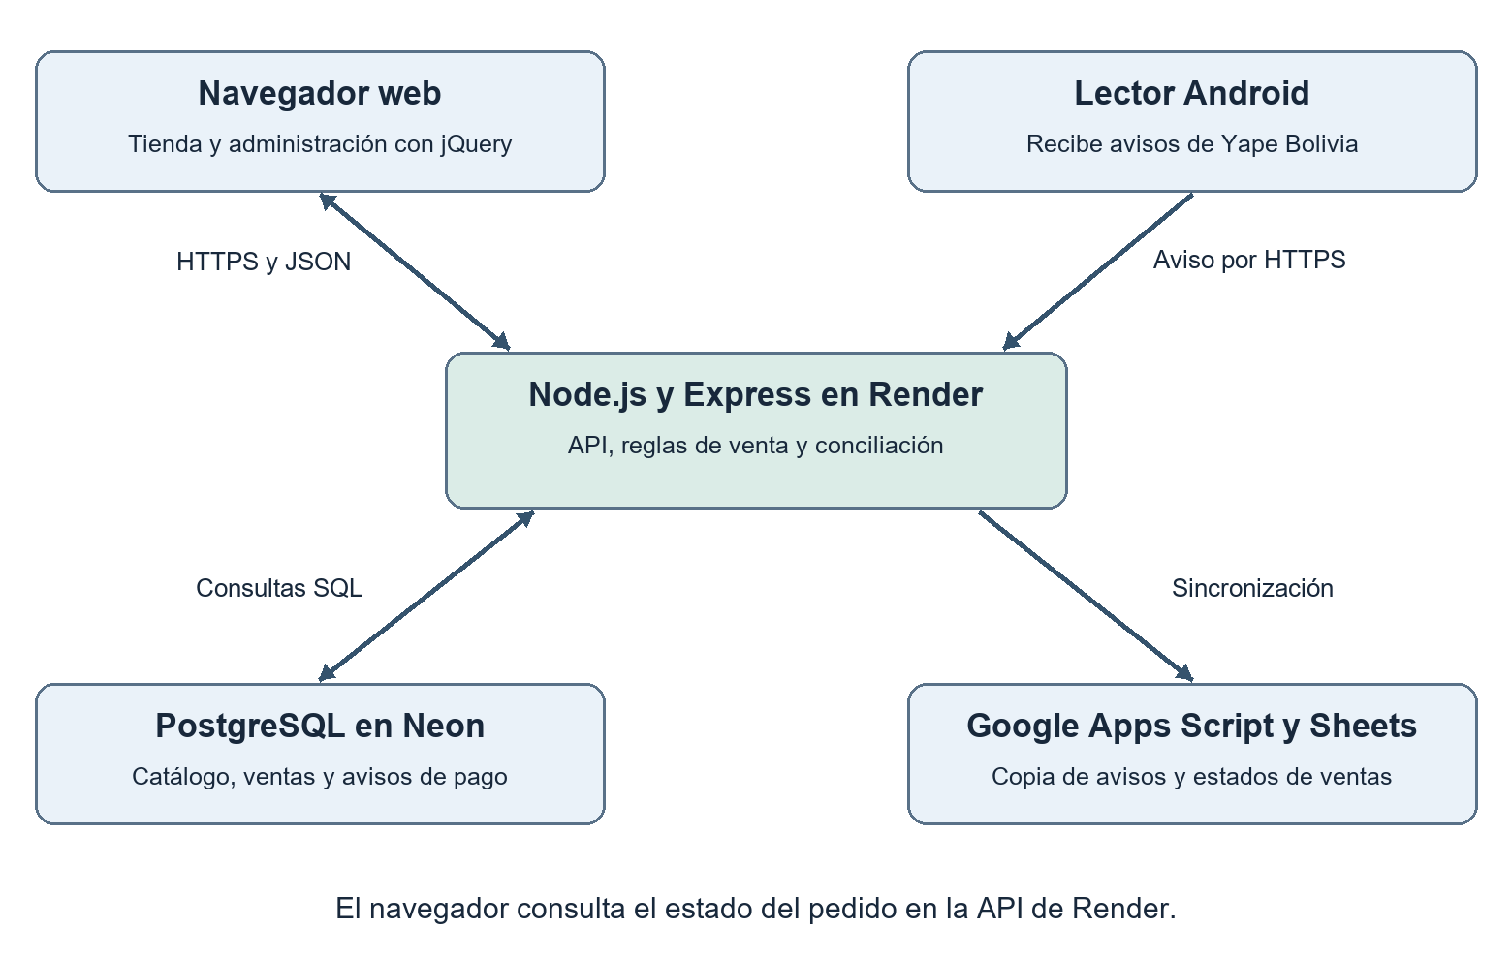
Nota. Elaboración propia a partir del repositorio. El lector recibe avisos del teléfono. La API conserva el estado del pedido en Neon y sincroniza una copia con Google Sheets.
El esquema tienda relaciona categorias y productos mediante una clave foránea. ventas conserva el detalle vendido y los importes; notificaciones_yape almacena cada aviso, su fecha y el pedido asociado. configuracion mantiene la imagen QR estática. Las ventas incluyen una clave aleatoria para consultar su estado sin publicar el historial completo de los demás compradores.

Desarrollo

Recorrido de una compra
La tienda obtiene los productos y categorías con GET /api/productos y GET /api/categorias. El comprador filtra el catálogo y cambia las cantidades. Al confirmar, POST /api/ventas envía identificadores, cantidades y datos del pago. Express vuelve a calcular los importes y bloquea las filas de inventario que va a modificar. PostgreSQL guarda la venta y descuenta las unidades en una misma transacción.
En efectivo, la venta se registra como pagada si el importe recibido cubre el total. Para QR estático o mixto, la venta puede quedar pendiente y el navegador consulta GET /api/pedidos/:token. El aviso de Android entra por POST /api/yape/notificaciones y se registra en Neon. El servidor compara titular, importe QR y una ventana de 30 minutos. Una coincidencia única puede confirmar el QR estático. En un pago mixto, administración comprueba también el efectivo. El QR de demostración usa una ruta propia y solo devuelve una imagen con el monto calculado.

Evolución del proyecto según Git
Carrito y persistencia. La versión inicial pasó del primer envío (48575c1) a una tienda con carrito (4296be8). La migración SQL estableció el esquema tienda y las relaciones necesarias para conservar productos, categorías y ventas en PostgreSQL.
Cobro por QR y trazabilidad. Se incorporó la imagen QR del negocio (744cfc2) y luego se añadió el historial de ventas y el registro de avisos en Google Sheets (40d113d). El lector Android envió avisos de Yape a Render. La aplicación comenzó a asociarlos con pedidos compatibles (dae3695) y a mostrar el estado pagado en la tienda (205a861).
Conciliación y catálogo final. Se agregó el reintento de asociación por fecha (8aae67e) y la sincronización de ventas y sus estados con Sheets (fea0d40). Después se incorporaron el QR con monto de demostración y la edición de productos (c726d84), el borrado de categorías vacías (7c8c5ae) y los filtros con veinte productos de ejemplo (6ec30fa).

Catálogo y carrito de compras
El catálogo ampliado contiene 23 productos con imagen, categoría, precio y cantidad. La búsqueda se combina con el filtro por categoría y la ordenación por nombre o precio. Un contador muestra los resultados y Limpiar filtros restaura la vista general.
Figura 2
Presentación del catálogo durante el desarrollo
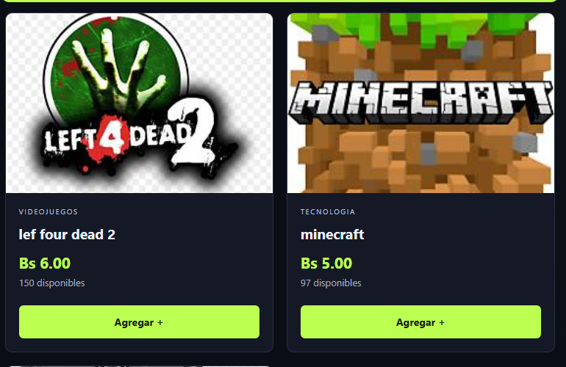
Nota. Captura proporcionada por el autor, anterior a la ampliación del catálogo y al filtro por categorías.
El carrito muestra miniatura, precio unitario, cantidad y subtotal. Los botones de suma y resta respetan el inventario disponible y actualizan el total. El comprador puede quitar productos o vaciar el carrito después de confirmar la acción.

Actualización de cantidades y total
El subtotal de cada línea se obtiene multiplicando su precio unitario por la cantidad seleccionada. El total corresponde a la suma de los subtotales. Como ejemplo didáctico, dos unidades de Bs 50,00 y una unidad de Bs 30,00 producen un total de Bs 130,00. Este ejemplo explica el cálculo y no corresponde a una venta comprobada del catálogo.
Después de sumar, restar o quitar un producto, la interfaz debe representar el estado actualizado del carrito. La eliminación de una línea también modifica el total; si no quedan productos, se presenta el estado vacío. Antes de registrar la compra, el servidor vuelve a comprobar el inventario y los importes para evitar que una modificación del navegador determine los valores guardados.

Administración de productos y categorías
El administrador puede crear categorías y registrar productos con nombre, descripción, precio, cantidad e imagen. El botón Editar carga los datos existentes y permite conservar la fotografía o sustituirla. Guardar cambios actualiza el producto identificado por su clave; Cancelar edición regresa al formulario de alta. La modificación requiere credenciales de administración en producción.
Figura 3
Ejemplo resumido de actualización de un producto
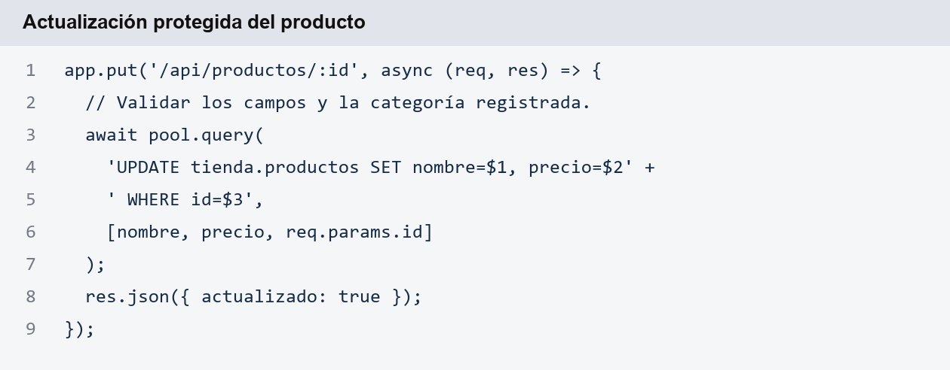
Nota. Adaptación didáctica del código del proyecto. La implementación completa también valida campos, comprueba la categoría y administra la imagen mediante parámetros SQL.
La eliminación de categorías requiere una confirmación. PostgreSQL impide borrar una categoría que tenga productos asociados, por lo que antes deben reasignarse. General se conserva como categoría predeterminada. Las consultas de modificación utilizan parámetros; de esta manera los valores escritos en el formulario no se concatenan dentro de la sentencia SQL.

Uso de jQuery en NexusPlay
Los eventos se organizan según la interacción del usuario. input actualiza la búsqueda; change aplica categoría y ordenación; click añade, resta o quita unidades; submit registra formularios. Como varias fichas y botones se crean después de cargar la página, los eventos del catálogo y del carrito se delegan en sus contenedores. Así los elementos nuevos mantienen el mismo comportamiento.
Figura 4
Selección y filtrado dinámico de productos
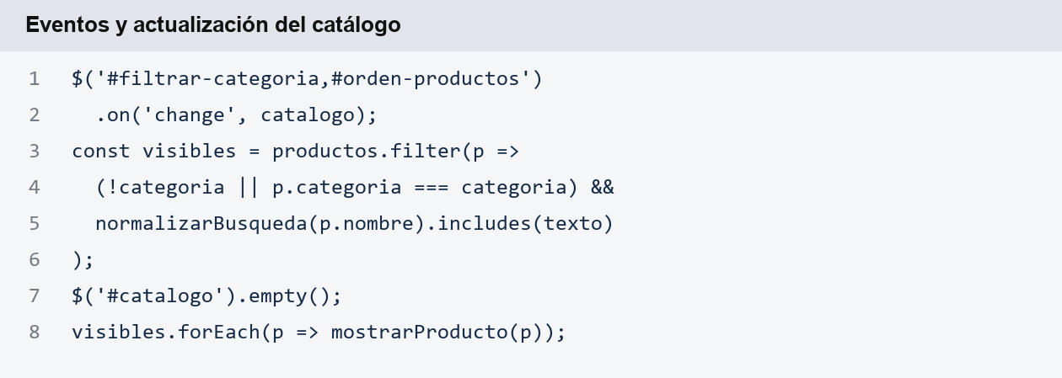
Nota. Fragmento adaptado para explicar el mecanismo. mostrarProducto representa la construcción de la ficha; en el código final se emplea el recorrido de los resultados filtrados.

Fragmentos del código del proyecto
Las dos páginas cargan jQuery 3.7.1 desde public/jquery.min.js. Tanto public/app.js como public/admin.js inicializan sus manejadores con $(function () { … }). La tienda usa .on() para responder a la escritura y los cambios de filtro. La delegación permite que un botón «Agregar» funcione aunque su ficha se haya insertado después de cargar la página (OpenJS Foundation, s. f.-c).
public/app.js, líneas 72 a 73
$('#buscar').on('input', catalogo);
$('#filtrar-categoria,#orden-productos').on('change',catalogo);

Actualización de la interfaz y comunicación con la API
En catalogo() y dibujar(), .empty() limpia la vista y .append() incorpora las fichas y filas calculadas. .text() actualiza subtotales, total y mensajes. .fadeIn() resalta cambios y .slideUp() acompaña la eliminación de una fila. Estas operaciones actúan sobre el DOM desde el navegador.
Ambas vistas usan $.ajax() en su función api() para intercambiar JSON con Express (OpenJS Foundation, s. f.-b). En administración, el formulario elige PUT para un producto existente y POST para un alta. El controlador usa .prop() para deshabilitar el botón durante el envío y actualiza la lista al guardar. FileReader lee la imagen desde el navegador y .attr() coloca el resultado en la vista previa.
public/admin.js, líneas 5 a 5
function api(path, method = 'GET', data) {
return $.ajax({ url: '/api/' + path, method,
contentType: 'application/json',
data: data ? JSON.stringify(data) : undefined
});
}
El catálogo se vacía y se vuelve a representar con los productos que cumplen los filtros. El carrito sigue un proceso semejante: modifica su arreglo y dibuja nuevamente cantidades y subtotales. Los efectos visuales se usan como apoyo a la interacción. Las validaciones del navegador mejoran la experiencia, pero el servidor vuelve a verificar importes, cantidades y disponibilidad antes de guardar una venta.

Validación de los campos
La validación se distribuye entre la experiencia de uso y la integridad de la operación. El navegador orienta al usuario mediante mensajes cercanos al campo; el servidor decide si la solicitud puede aceptarse. Las restricciones de PostgreSQL completan la protección de los registros relacionados.

Productos y categorías
Los campos obligatorios deben completarse antes de enviar el formulario. El precio debe ser numérico y válido para la operación; las cantidades deben ser enteras y compatibles con el inventario. La categoría elegida debe existir. En una edición, el identificador determina qué producto se modifica y la imagen anterior se conserva cuando no se proporciona una sustitución.

Carrito y pedido
Los controles de cantidad deben impedir selecciones superiores a la disponibilidad. Si el inventario cambia antes de confirmar, el sistema debe informar la diferencia y permitir corregir el carrito. Conviene conservar la selección cuando una solicitud falla, de modo que el usuario pueda revisarla sin repetir toda la compra.

Mensajes y recuperación
Un mensaje útil identifica la acción que no pudo completarse y señala cómo continuar. No debe mostrarse una compra confirmada mientras el servidor no la haya registrado. Para revisar este comportamiento se pueden provocar campos vacíos, cantidades fuera de rango y fallos de conexión; estos son casos de comprobación propuestos, no resultados adicionales a los documentados.

Formas de pago y confirmación visual
Se mantienen cuatro opciones: efectivo, QR estático, efectivo más QR y QR con monto de demostración. El QR demostrativo contiene un texto con el importe del carrito; no realiza cobros, crea ventas ni descuenta inventario. El QR estático conserva la imagen bancaria configurada por el administrador.
Figura 5
Comprobante visual del estado pagado

Nota. Captura de la interfaz del proyecto. El check representa el estado del servidor y no una validación bancaria independiente.
La página consulta el pedido cada ocho segundos y muestra el check cuando el servidor responde pagado. En la conciliación por aviso se exige nombre completo, importe exacto, fecha compatible y un único pedido candidato. En pagos mixtos, el aviso puede reconocer el QR, pero el efectivo requiere comprobación administrativa.

Aplicación Android y Google Sheets
NotificationListenerService permite recibir eventos de notificaciones cuando el propietario habilita el acceso correspondiente (Google, s. f.-a). La aplicación del proyecto filtra el paquete de Yape Bolivia antes de leer el contenido. Guarda los avisos en el teléfono, intenta enviarlos por HTTPS y conserva los pendientes para reintentar cuando una conexión no se completa.
Figura 6
Secuencia de captura de un aviso en el teléfono
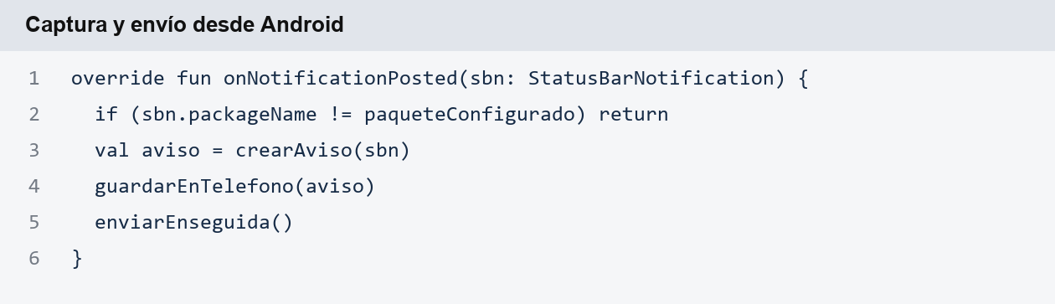
Nota. Representación simplificada del flujo implementado. El código utiliza un identificador para evitar duplicados y no confirma una venta únicamente por recibir texto.
Google Apps Script permite publicar una aplicación web que atienda solicitudes, por ejemplo mediante doPost (Google, s. f.-b). En NexusPlay, el servidor envía lotes a esta aplicación y Google Sheets identifica cada fila por su registro. Se distinguen los avisos de Yape de las filas NexusPlay venta. Copiar una venta pagada refleja el estado del sistema; no transforma ese registro en una notificación bancaria.

Despliegue y validación
El código se conserva en GitHub y se despliega en Render con npm start y variables de entorno. Render admite los comandos de instalación y arranque propios de la aplicación (Render, s. f.). La ruta de salud permitió comprobar la versión activa y su conexión con la base.
Tabla 1
Comprobaciones efectuadas durante el desarrollo
Función | Resultado observado
Catálogo y filtros | Carga de 23 productos y combinación de categoría, búsqueda y orden.
Carrito | Cambio de cantidad y recálculo de subtotales sin compra real.
Edición de productos | Actualización protegida y conservación o sustitución de imagen.
Categorías | Bloqueo de borrado con productos y protección de General.
QR demostrativo | Importe calculado por el servidor sin venta ni descuento de stock.
Conciliación | Pruebas temporales de monto, nombre, fechas, duplicados y ambigüedad.
Google Sheets | Copia de ventas y comprobación de que un reenvío no las duplica.

La conciliación se probó con registros temporales revertidos. En un teléfono real, la captura y transmisión dependen del permiso, la conexión y el servicio de Android. Una compra visible en administración no equivale a recibir su aviso de Yape; si no existe una coincidencia válida, permanece pendiente.

Criterios para repetir las comprobaciones
Para reproducir la revisión se recomienda anotar la versión desplegada, los datos utilizados, el resultado esperado y el resultado observado. Deben cubrirse un caso válido, uno inválido y uno de recuperación por función. En las operaciones de pago se deben usar registros de prueba y comprobar que repetir un aviso no vuelve a registrar la misma operación.

Limitaciones y mejoras
El alcance es académico. Los precios, las cantidades y los productos de ejemplo no acreditan disponibilidad comercial ni autorización para distribuir videojuegos. Las imágenes del informe muestran momentos concretos del desarrollo y no sustituyen una revisión actual de todos los flujos de la aplicación.
La conciliación depende del permiso de notificaciones de Android, de la conectividad y de la información recibida. Un aviso incompleto o una coincidencia ambigua no permite atribuir con seguridad el pago a un pedido. La consulta periódica del estado informa lo que registra el servidor; por sí sola no verifica una transferencia bancaria.
Como mejoras se proponen pruebas reproducibles del carrito y del inventario, auditoría de cambios administrativos y mensajes de recuperación ante interrupciones. Para un uso comercial se requiere revisar la autenticación, los respaldos y la integración con un proveedor de pagos que permita verificar las confirmaciones.

Capturas de la implementación
Página del proyecto: https://actividad-3-javascript.onrender.com/
Repositorio del proyecto: https://github.com/Cars1602/actividad_3_javascript
Figura 7
Registro de avisos y ventas en Google Sheets
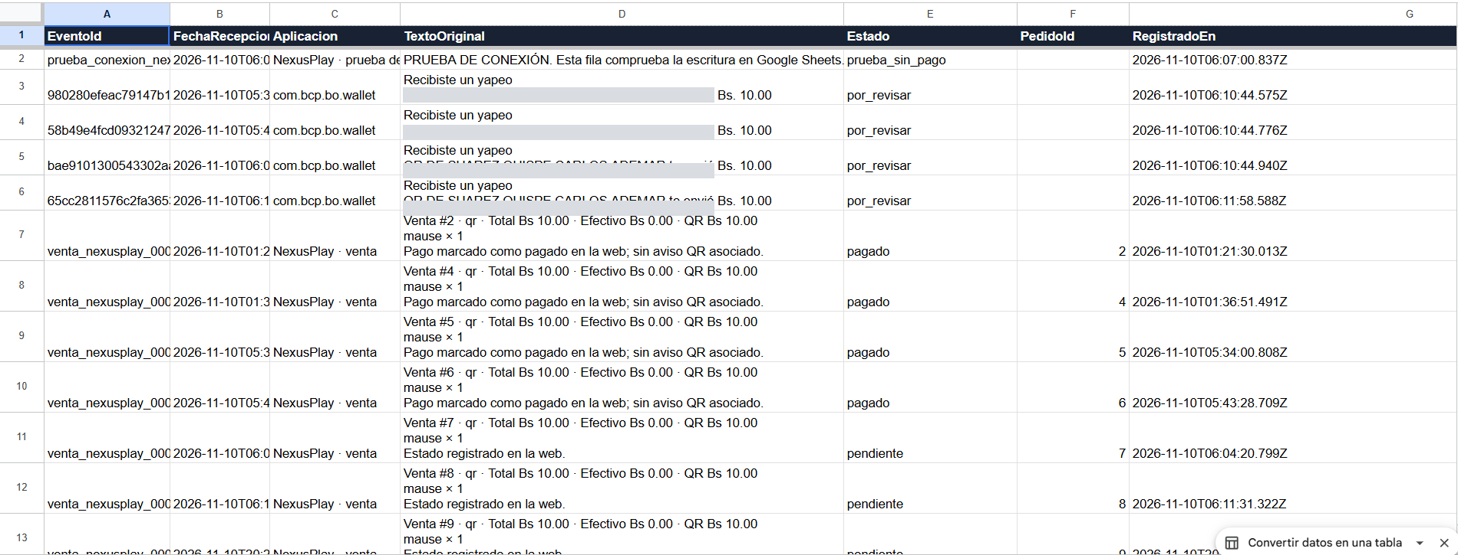
Nota. Captura de la hoja PagosYape proporcionada por el autor. Se observan avisos por revisar y ventas pendientes o pagadas. Se ocultaron nombres en el texto de las notificaciones.
Figura 8
Desarrollo del lector de notificaciones en Android Studio
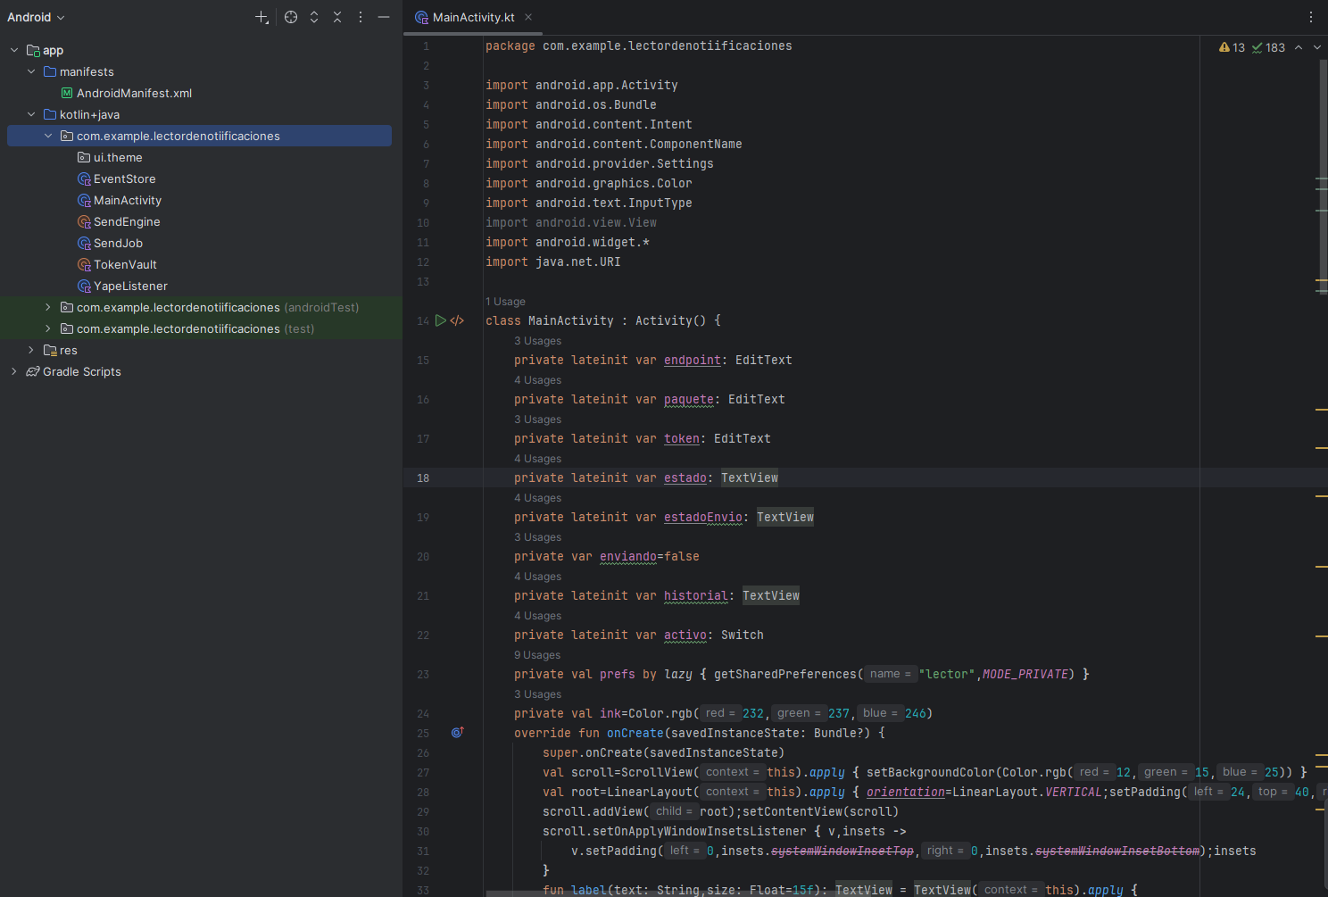
Nota. Captura proporcionada por el autor. Vista del archivo MainActivity.kt, con los controles de dirección del servidor, paquete de la aplicación, token, estado e historial. El código visible corresponde a la interfaz del lector.
Figura 9
Configuración del lector de Yape Bolivia
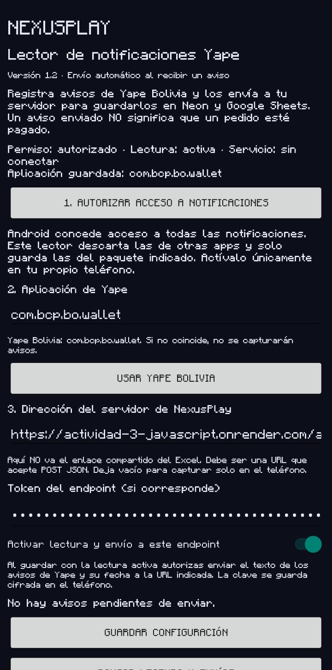
Nota. Captura proporcionada por el autor. La versión 1.2 muestra el permiso autorizado, la lectura activa y el paquete com.bcp.bo.wallet. En esta captura el servicio figura sin conectar; la imagen documenta la configuración y no acredita una transmisión exitosa.
Figura 10
Segunda captura de los ajustes de envío del lector
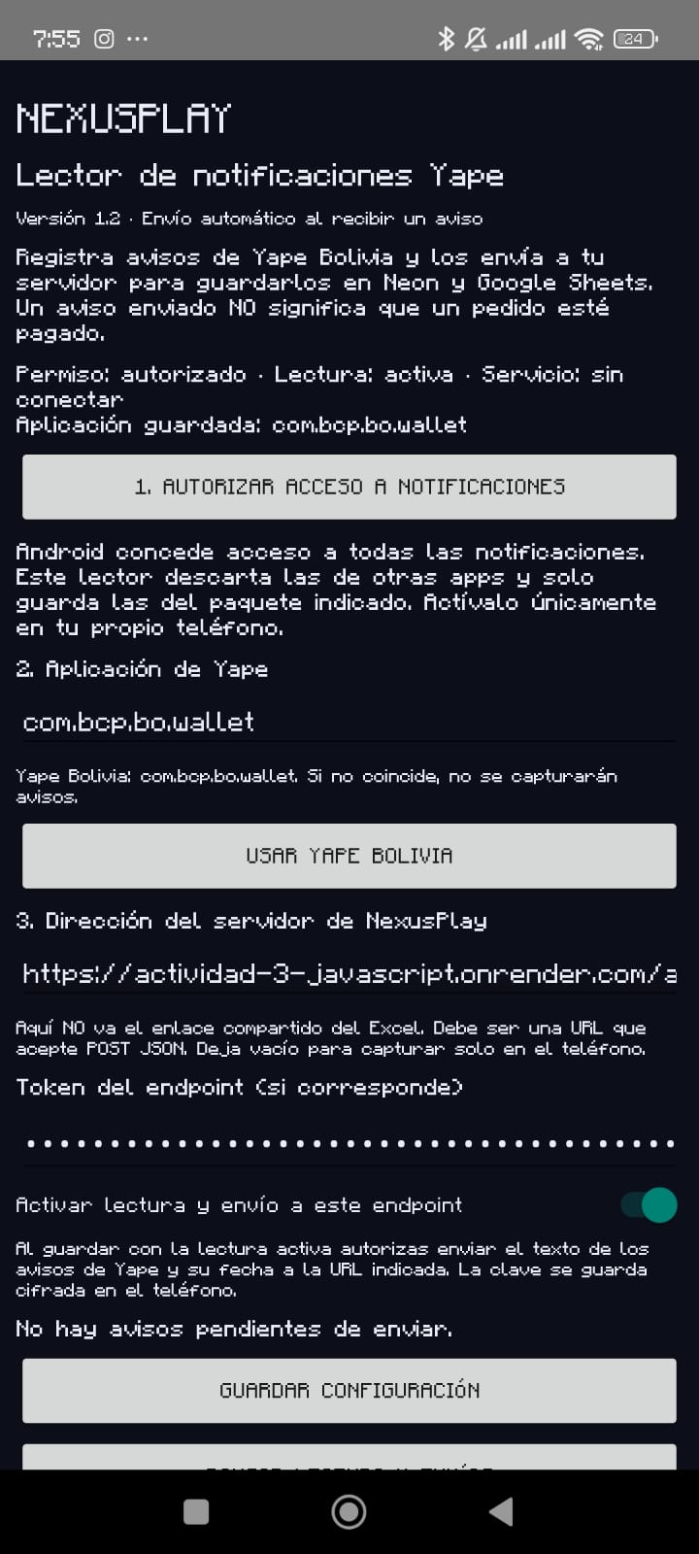
Nota. Captura proporcionada por el autor. Segunda imagen proporcionada de la misma pantalla de configuración. Se observan la dirección del servidor, el token oculto y el interruptor de lectura y envío. El mensaje indica que no hay avisos pendientes de enviar.
Figura 11
Variables de entorno del servicio en Render
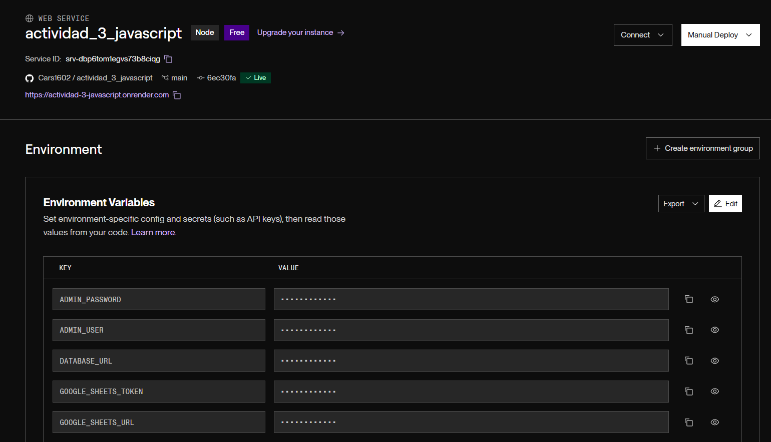
Nota. Captura proporcionada por el autor. Se ven los nombres de variables de administración, PostgreSQL y Google Sheets. Los valores aparecen ocultos.
Figura 12
Catálogo ampliado y carrito de compras de NexusPlay
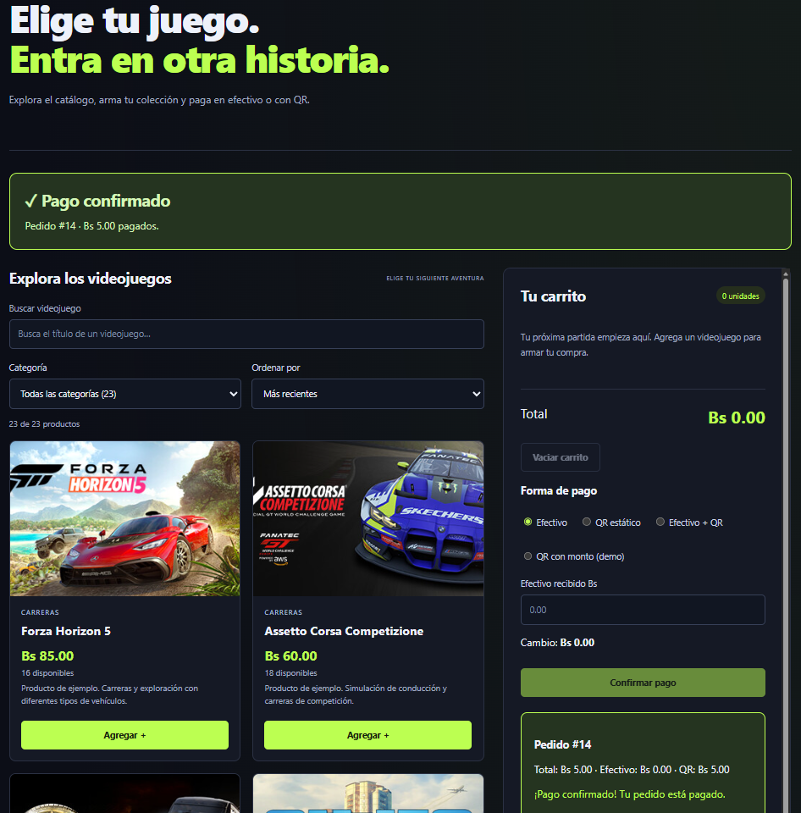
Nota. Captura proporcionada por el autor. La interfaz presenta búsqueda, filtro por categoría, ordenación y 23 productos. El carrito reúne las formas de pago y el cálculo del total. El aviso superior representa el estado pagado del pedido 14 registrado en el servidor.
Figura 13
Control de acceso al panel de administración
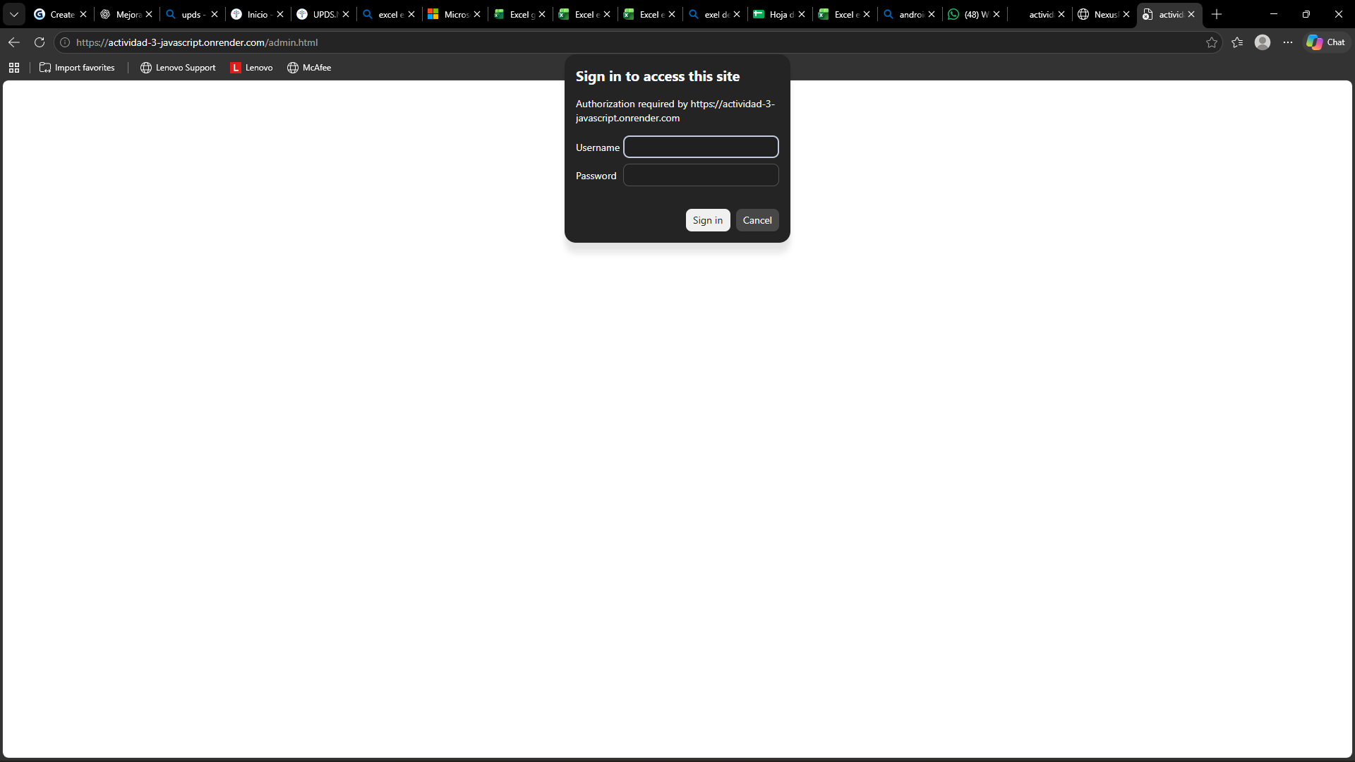
Nota. Captura proporcionada por el autor. El navegador solicita usuario y contraseña para acceder a admin.html. La captura presenta los campos vacíos y documenta la protección de entrada al panel.
Figura 14
Administración de categorías y configuración del QR
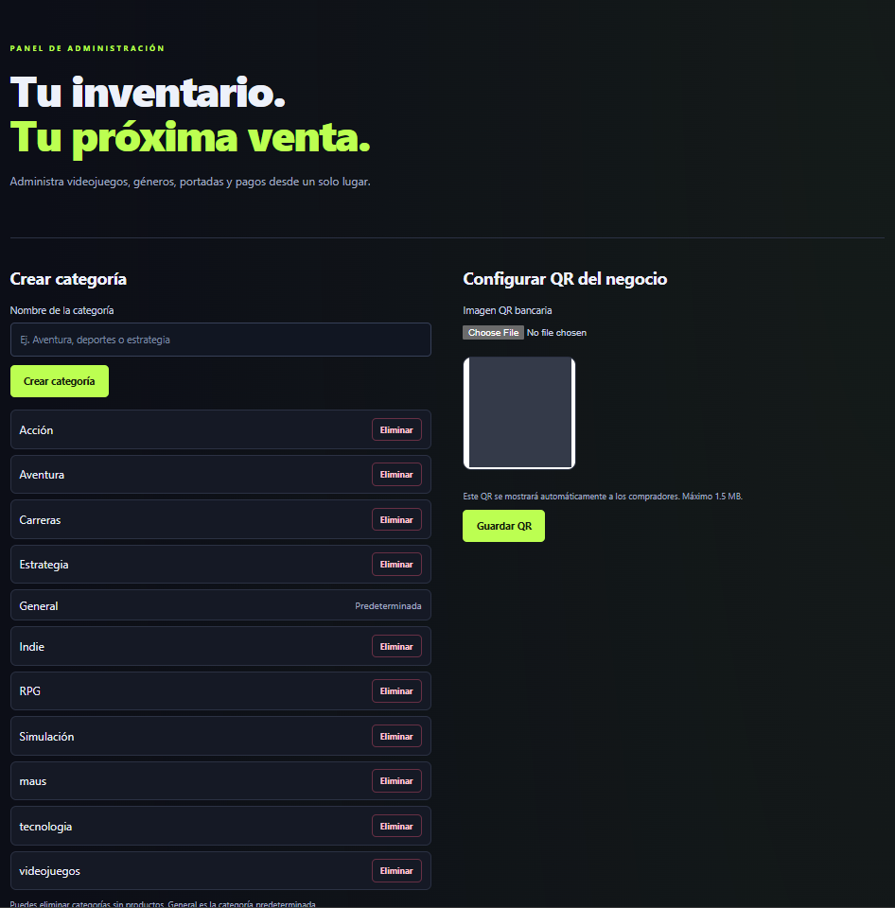
Nota. Captura proporcionada por el autor. General figura como categoría predeterminada. El panel permite cargar el QR del negocio. Se ocultó el código bancario de la captura.
Figura 15
Registro y edición de videojuegos con imagen
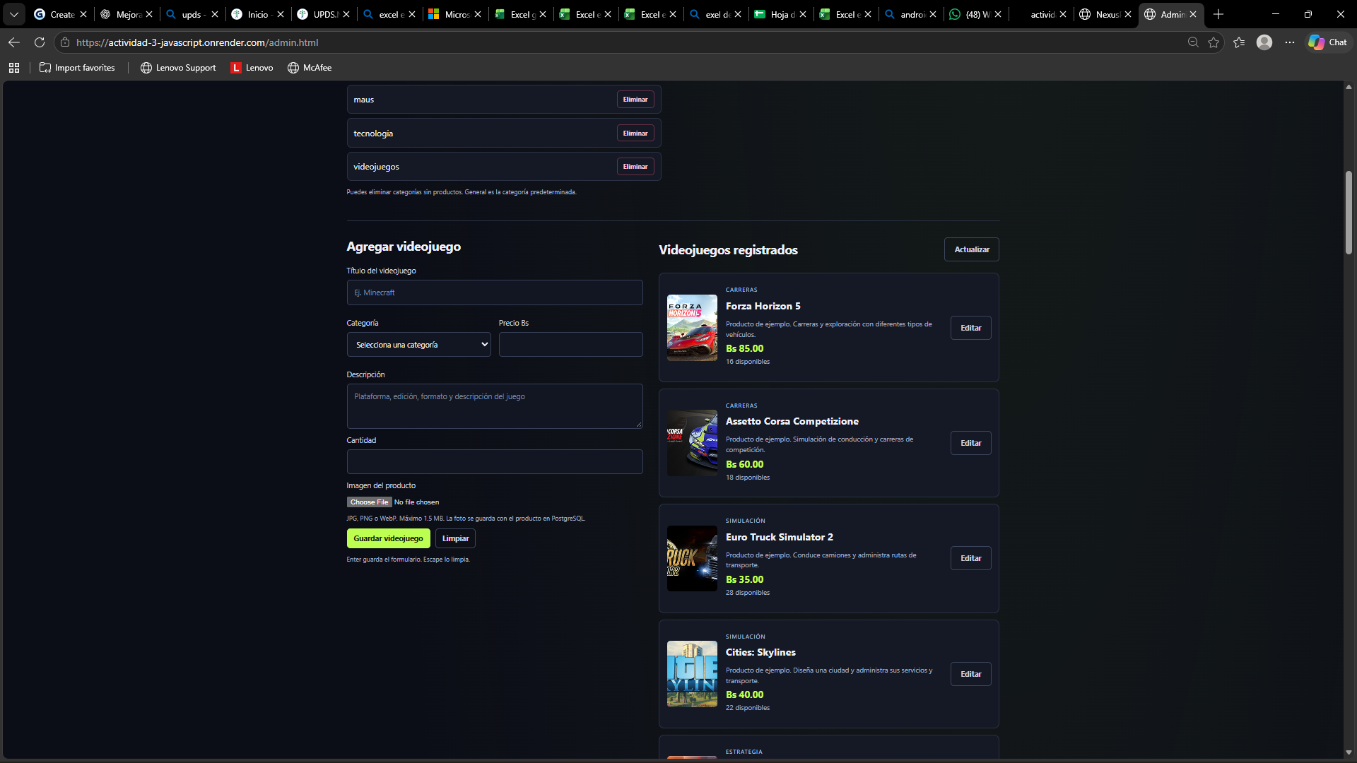
Nota. Captura proporcionada por el autor. El formulario reúne título, categoría, precio, descripción, cantidad e imagen. Las fichas de productos registrados incorporan el botón Editar para modificar su información.
Figura 16
Historial de ventas con filtros y resumen de importes
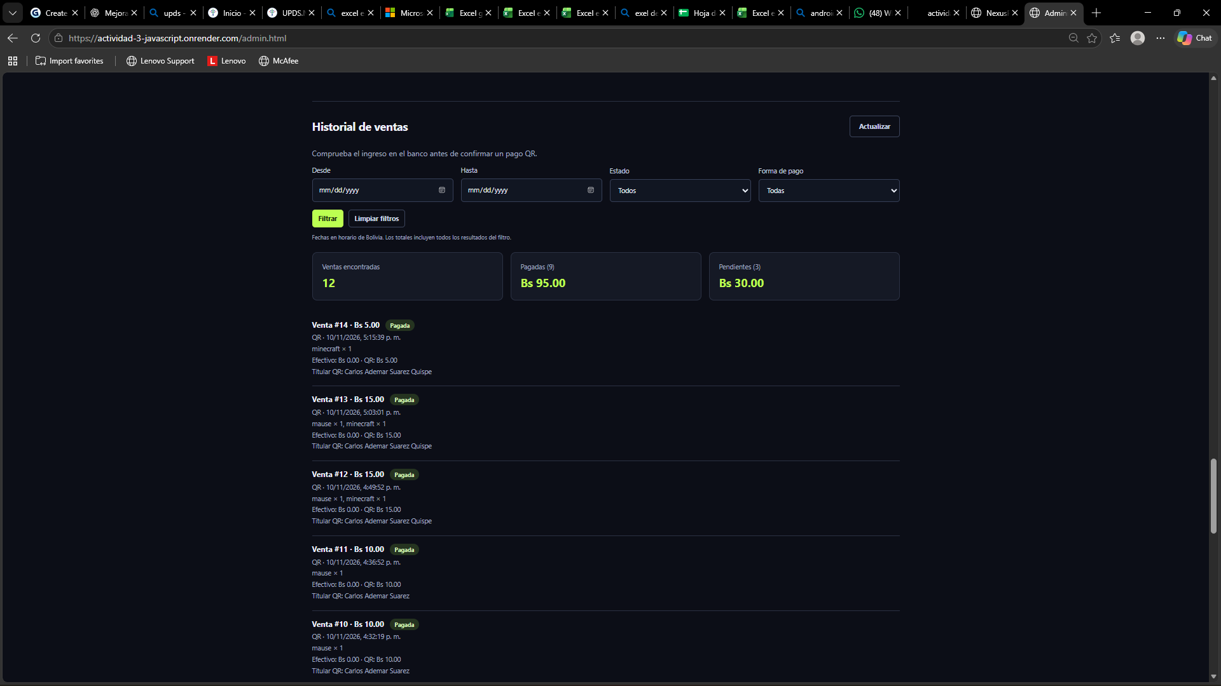
Nota. Captura proporcionada por el autor. El historial muestra filtros por fechas, estado y forma de pago, además de cantidades e importes acumulados. Los estados y totales corresponden al momento de la captura y pueden cambiar con nuevas operaciones.
Las Figuras 17 a 19 documentan el repositorio, los despliegues y la preparación de la base de datos.
Figura 17
Repositorio del proyecto en GitHub
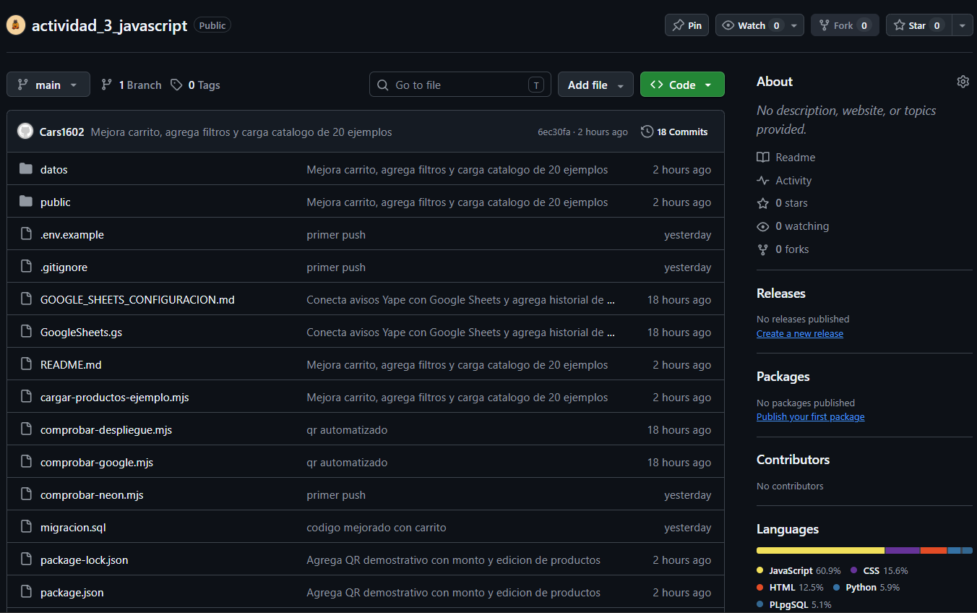
Nota. Captura proporcionada por el autor. La rama main muestra el cambio 6ec30fa y los archivos de código, migración y verificación.
Figura 18
Historial de despliegues automáticos en Render
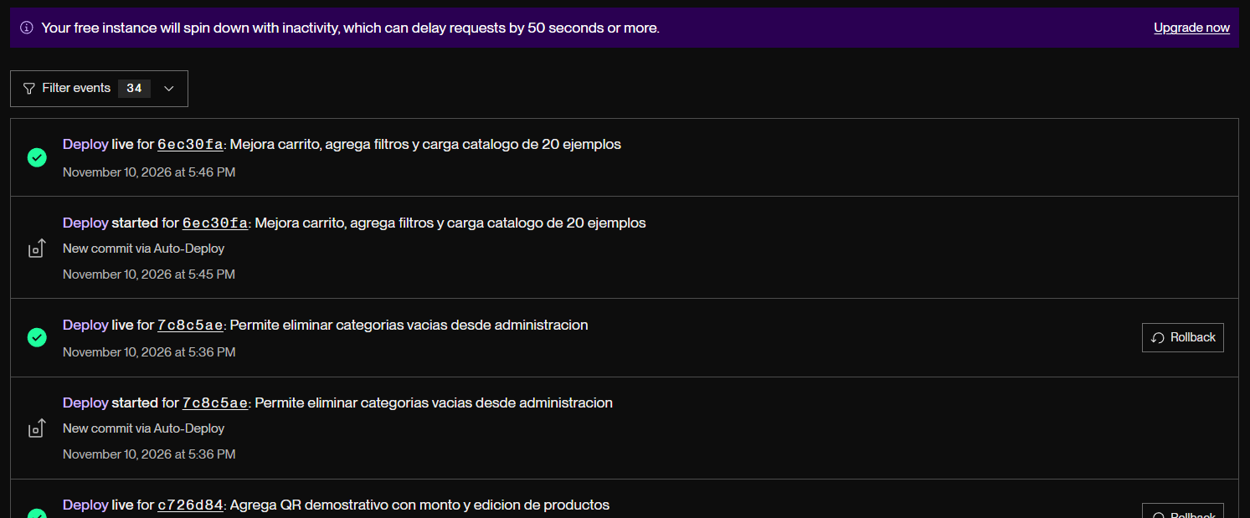
Nota. Captura proporcionada por el autor. Se observan el inicio y la publicación de cambios para el catálogo, el carrito y las categorías.
Figura 19
Esquema de la tienda y consultas en Neon
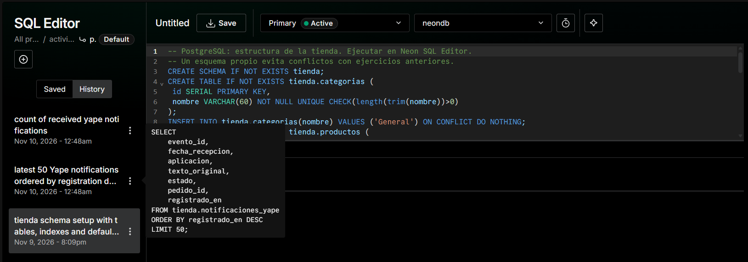
Nota. Captura proporcionada por el autor. El editor muestra la creación del esquema tienda y una consulta para revisar avisos por fecha de registro.

Ejes transversales

Aprendizaje y uso responsable de inteligencia artificial
El valor formativo del proyecto está en explicar cómo una acción del usuario se convierte en un cambio del DOM y, cuando corresponde, en una operación persistente. Si se utiliza inteligencia artificial como apoyo, el estudiante debe revisar los fragmentos, comprender sus entradas y salidas y contrastar el comportamiento con pruebas. La asistencia no sustituye la autoría responsable ni la comprobación de los resultados.

Relación educativa y social
La actividad puede relacionarse con el ODS 4 por la práctica de competencias digitales y con el ODS 9 por el desarrollo de una solución tecnológica. Esta relación es una interpretación educativa del ejercicio y no una medición de impacto. Las etiquetas claras, la navegación con teclado y los mensajes comprensibles son criterios útiles para ampliar la accesibilidad de la tienda.

Tratamiento de la información
Los avisos de pago y las ventas pueden contener datos personales. En las evidencias académicas conviene mostrar únicamente la información necesaria, ocultar credenciales y limitar el acceso a los registros. La copia en Google Sheets debe mantener esa misma precaución y distinguir claramente entre una notificación recibida y una venta registrada.

Conclusiones y recomendaciones

Conclusiones
El proyecto permitió aplicar manipulación del DOM, programación por eventos y comunicación asíncrona en una necesidad concreta: mantener un carrito de compras actualizado y conservar sus operaciones en una base relacional. La separación entre catálogo, administración, API y persistencia facilita comprender qué componente procesa cada acción.
La administración de categorías y productos, junto con los filtros y los controles de cantidad, amplió el ejercicio inicial sin depender de una recarga completa por cada interacción. Las pruebas mostraron la importancia de validar tanto en la interfaz como en el servidor, especialmente al modificar imágenes, cantidades e importes.
La integración de pagos requiere distinguir tres hechos: registrar un pedido, recibir un aviso del teléfono y reconocer una coincidencia con la venta. Mostrar un check solo cuando el estado del servidor es pagado evita presentar como confirmada una operación pendiente. Google Sheets funciona como copia de consulta y no como autoridad bancaria.

Recomendaciones
Se recomienda mantener las claves fuera del código y de las capturas, registrar el motivo de las asociaciones de pago y comprobar los errores del lector sin repetir transferencias innecesarias. Para una tienda de producción conviene incorporar autenticación por usuarios, auditoría de cambios, copias de seguridad y un proveedor de pagos con confirmaciones verificables. Los productos, precios y cantidades de ejemplo deben revisarse antes de emplearse en operaciones comerciales.

Referencias
Google. (s. f.-a). NotificationListenerService. Android Developers. https://developer.android.com/reference/android/service/notification/NotificationListener Service
Google. (s. f.-b). Web apps. Google for Developers. https://developers.google.com/apps-script/guides/web
MDN Web Docs. (s. f.). Document Object Model (DOM). https://developer.mozilla.org/en-US/docs/Web/API/Document_Object_Model
OpenJS Foundation. (s. f.-a). Basic routing. Express. https://expressjs.com/en/starter/basic-routing/
OpenJS Foundation. (s. f.-b). jQuery.ajax(). jQuery API Documentation. https://api.jquery.com/jQuery.ajax/
OpenJS Foundation. (s. f.-c). .on(). jQuery API Documentation. https://api.jquery.com/on/
PostgreSQL Global Development Group. (s. f.). Transactions. PostgreSQL Documentation. https://www.postgresql.org/docs/current/tutorial-transactions.html
Render. (s. f.). Deploy a Node Express app on Render. https://render.com/docs/deploy-node-express-app

